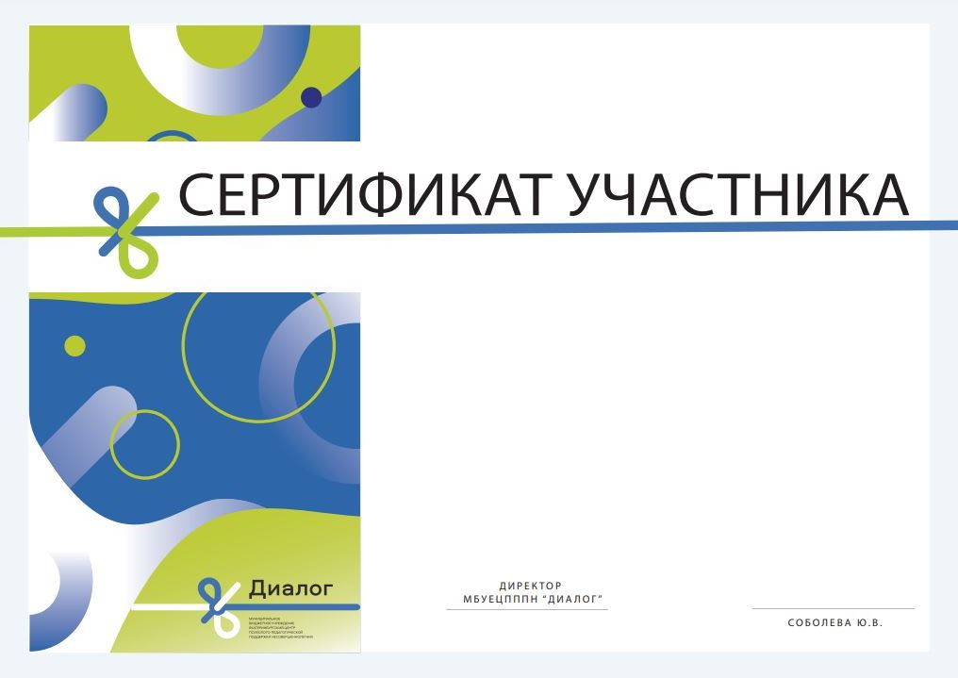

Выдан
Хабибулиной Наталье Сергеевне
педагогу – психологу
МБДОУ № 385 Чкаловского р-на
участнику Интенсива
Школы начинающих психологов

2023-2024 уч.год
